**ENSET-M 2021-2022**

**COMPTE RENDU**

**TP1 JEE : Inversion de contrôle et Injection des dépendances**

Par : **Assimi DIALLO** Encadrant : **M. YOUSSFI**

**Par instanciation statique et dynamique**

1. Création de l’interface IDao

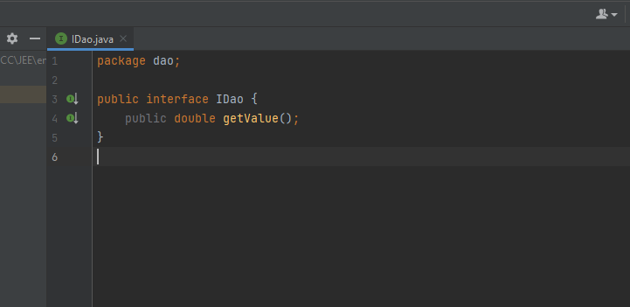

1. Création d’une implémentation de l’interface IDao

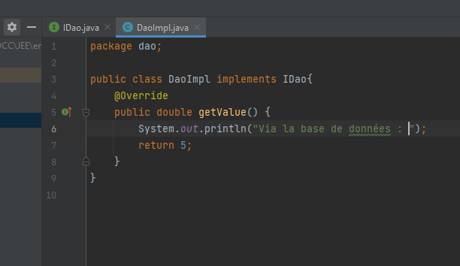

1. Création de l'interface IMetier

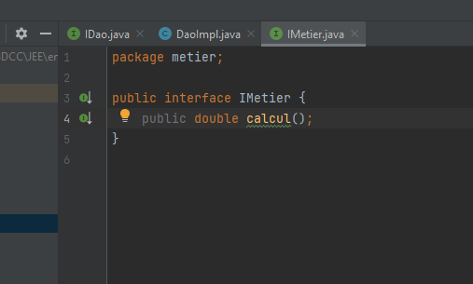

1. Création d’une implémentation de cette interface en utilisant le couplage faible

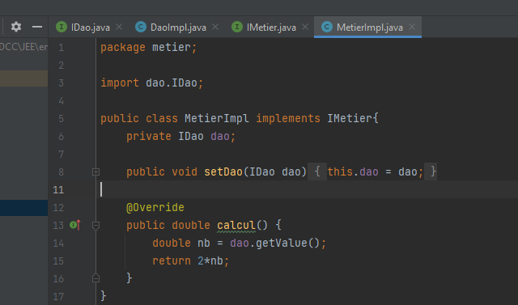

Nous allons créer 2 implémentations autres implémentations de l’interface IDao. Nous les mettrons dans un autre package que nous allons nommer **ext**.

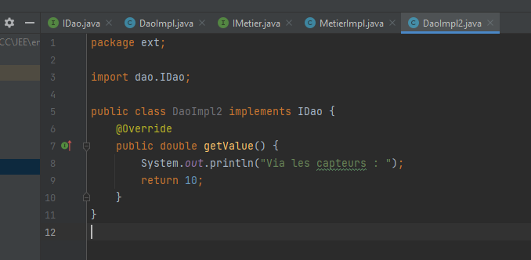

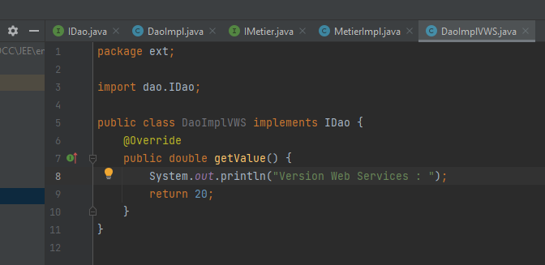

1. Faisons l'injection des dépendances :
2. Par instanciation statique

Pour cela nous allons créer une classe **App** dans un package **Présentation**, classe dans laquelle nous allons utiliser la méthode **main.**

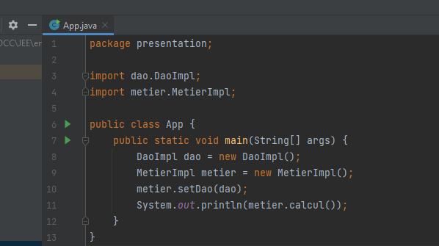

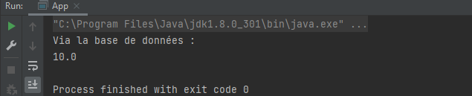

Ici si nous choisissons d’utiliser une des versions, des implémentations de l’interface IDao, nous devons modifier la ligne 8. Le code n’est donc pas fermé à la modification bien qu’ouvert à l’extension.

Comme on peut le voir ci-dessous :

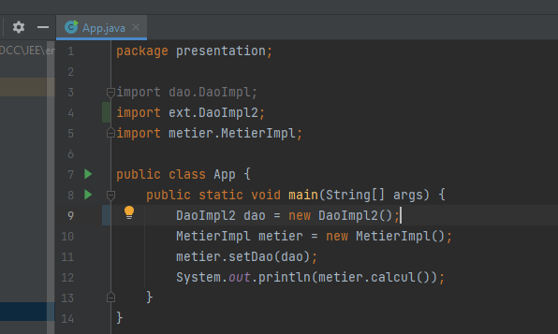

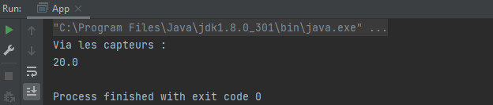

1. Par instanciation dynamique

Nous allons donc passer par une instanciation dynamique pour rendre le code fermé à la modification. Pour cela nous allons créer un fichier de configuration dans lequel nous pourrons préciser l’implémentation IDao que nous souhaitons utiliser. Nous allons définir une classe **App2** dans laquelle nous allons utiliser la méthode **main.**

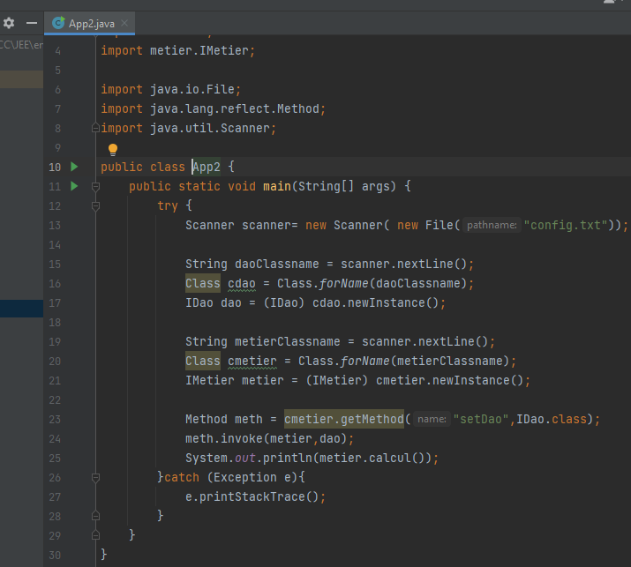

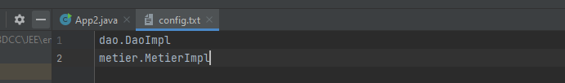

Il s’affichera :

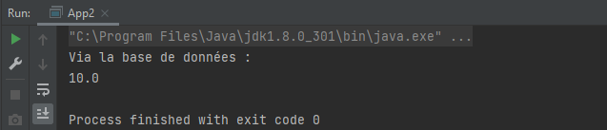

Modifier le fichier de configuration **config.txt** pour utiliser la version Services Web :

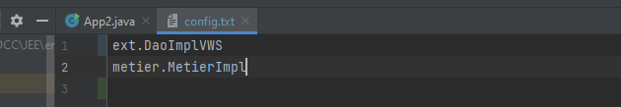

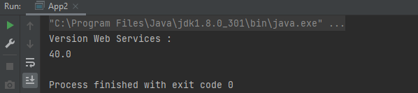

Nous venons ainsi de faire l’injection des dépendances par instanciation statique puis par instanciation dynamique.